 |  |  | Лист № 1
ОПИСАНИЕ МЕСТОПОЛОЖЕНИЯ ГРАНИЦ
Ж-3 - Зона жилой застройки третьего типа (подзона Ж-3/А)
(наименование объекта)
Сведения об объекте
№ п/п | Характеристики объекта | Описание характеристик
1 | 2 | 3
1 | Местоположение объекта | Республика Калмыкия, ГО "город Элиста", г.Элиста
2 | Площадь объекта ± величина  погрешности определения площади (Р ± ΔР) | 35219±66 кв.м
3 | Иные характеристики объекта | 2.5 Среднеэтажная жилая застройка (Основной); 3.1 Коммунальное обслуживание (Основной); 3.1.1 Предоставление коммунальных услуг (Основной); 3.1.2 Административные здания организаций, обеспечивающих предоставление коммунальных услуг (Основной); 3.2 Социальное обслуживание (Основной); 3.2.1 Дома социального обслуживания (Основной); 3.2.2 Оказание социальной помощи населению (Основной); 3.2.3 Оказание услуг связи (Основной); 3.2.4 Общежития (Основной); 3.3 Бытовое обслуживание (Основной); 3.4.1 Амбулаторно- поликлиническое обслуживание (Основной); 3.5.1 Дошкольное, начальное и среднее общее образование (Основной); 3.6.1 Объекты культурно-досуговой деятельности (Основной); 3.8.1 Государственное управление (Основной);  3.10.1 Амбулаторное ветеринарное обслуживание (Основной);  4.4 Магазины (Основной); 5.1.2 Обеспечение занятий спортом в помещениях (Основной); 5.1.3 Площадки для занятий спортом (Основной); 8.3 Обеспечение внутреннего правопорядка (Основной); 12.0 Земельные участки (территории) общего пользования (Основной); 12.0.1 Улично- дорожная сеть (Основной); 12.0.2 Благоустройство территории (Основной); 2.7.1 Хранение автотранспорта (Условно разрешённый); 2.7.2 Размещение гаражей для собственных нужд (Условно разрешённый); 4.1 Деловое управление (Условно разрешённый); 4.5 Банковская и страховая деятельность (Условно разрешённый); 4.6 Общественное питание (Условно разрешённый); 4.7 Гостиничное обслуживание (Условно разрешённый); 4.10 Выставочно- ярмарочная деятельность (Условно разрешённый); 6.8 Связь (Условно разрешённый); 9.3 Историко-культурная деятельность (Условно разрешённый)

 |  |  |  |  | Лист № 2
ОПИСАНИЕ МЕСТОПОЛОЖЕНИЯ ГРАНИЦ
Ж-3 - Зона жилой застройки третьего типа (подзона Ж-3/А)
(наименование объекта)
Сведения о местоположении границ объекта
1. Система координат МСК-08, зона 2
2. Сведения о характерных точках границ объекта
Обозначение характерных точек границ | Координаты, м |  | Метод определения | Описание  обозначения точки
 | Х | Y | координат и средняя  квадратическая погрешность положения
 |  |  | характерной точки (Мt), м
1 | 2 | 3 | 4 | 5
1 | 421288,75 | 2323329,58 | Картометрический метод; 0,10 | —
2 | 421325,94 | 2323344,32 | Картометрический метод; 0,10 | —
3 | 421338,46 | 2323348,91 | Картометрический метод; 0,10 | —
4 | 421316,28 | 2323406,27 | Картометрический метод; 0,10 | —
5 | 421304,85 | 2323435,62 | Картометрический метод; 0,10 | —
6 | 421254,9 | 2323417,99 | Картометрический метод; 0,10 | —
7 | 421242,58 | 2323413,64 | Картометрический метод; 0,10 | —
8 | 421233,45 | 2323410,35 | Картометрический метод; 0,10 | —
9 | 421191,52 | 2323512,69 | Картометрический метод; 0,10 | —
10 | 421178,39 | 2323509,02 | Картометрический метод; 0,10 | —
11 | 421179,42 | 2323505,86 | Картометрический метод; 0,10 | —
12 | 421163,97 | 2323500,49 | Картометрический метод; 0,10 | —
13 | 421125,78 | 2323611,15 | Картометрический метод; 0,10 | —
14 | 421114,48 | 2323607,33 | Картометрический метод; 0,10 | —
15 | 421020,53 | 2323571,84 | Картометрический метод; 0,10 | —
16 | 421041,99 | 2323508,16 | Картометрический метод; 0,10 | —
17 | 421067,65 | 2323517,83 | Картометрический метод; 0,10 | —
18 | 421079,84 | 2323485,62 | Картометрический метод; 0,10 | —
19 | 421080,56 | 2323485,88 | Картометрический метод; 0,10 | —
20 | 421084,75 | 2323473,74 | Картометрический метод; 0,10 | —
21 | 421084,42 | 2323472,48 | Картометрический метод; 0,10 | —

 |  |  |  | Лист № 3
ОПИСАНИЕ МЕСТОПОЛОЖЕНИЯ ГРАНИЦ
Ж-3 - Зона жилой застройки третьего типа (подзона Ж-3/А) (наименование объекта)
Сведения о местоположении границ объекта
1 | 2 | 3 | 4 | 5
22 | 421084,85 | 2323471,26 | Картометрический метод; 0,10 | —
23 | 421086,28 | 2323466,78 | Картометрический метод; 0,10 | —
24 | 421090,2 | 2323468,07 | Картометрический метод; 0,10 | —
25 | 421092,02 | 2323462,57 | Картометрический метод; 0,10 | —
26 | 421097,62 | 2323446,63 | Картометрический метод; 0,10 | —
27 | 421116,37 | 2323393,26 | Картометрический метод; 0,10 | —
28 | 421124,49 | 2323375 | Картометрический метод; 0,10 | —
29 | 421134,04 | 2323353,52 | Картометрический метод; 0,10 | —
30 | 421125,37 | 2323350,18 | Картометрический метод; 0,10 | —
31 | 421130,19 | 2323336,19 | Картометрический метод; 0,10 | —
32 | 421134,55 | 2323323,35 | Картометрический метод; 0,10 | —
33 | 421140,82 | 2323304,83 | Картометрический метод; 0,10 | —
34 | 421169,37 | 2323314,87 | Картометрический метод; 0,10 | —
35 | 421181,39 | 2323319,83 | Картометрический метод; 0,10 | —
36 | 421174,91 | 2323368,51 | Картометрический метод; 0,10 | —
37 | 421195,73 | 2323375,36 | Картометрический метод; 0,10 | —
38 | 421223,24 | 2323384,41 | Картометрический метод; 0,10 | —
39 | 421236,17 | 2323389,25 | Картометрический метод; 0,10 | —
40 | 421261,9 | 2323319,97 | Картометрический метод; 0,10 | —
41 | 421275,06 | 2323324,61 | Картометрический метод; 0,10 | —
1 | 421288,75 | 2323329,58 | Картометрический метод; 0,10 | —
42 | 421153,76 | 2323492,31 | Картометрический метод; 0,10 | —
43 | 421156,08 | 2323497,86 | Картометрический метод; 0,10 | —
44 | 421151,11 | 2323511,43 | Картометрический метод; 0,10 | —
45 | 421122,58 | 2323501,1 | Картометрический метод; 0,10 | —
46 | 421128,93 | 2323483,58 | Картометрический метод; 0,10 | —

42 | 421153,76 | 2323492,31 | Картометрический метод; 0,10 | —
47 | 421115,04 | 2323478,81 | Картометрический метод;  0,10 | —
48 | 421108,68 | 2323496,06 | Картометрический метод; 0,10 | —
49 | 421086,29 | 2323487,96 | Картометрический метод; 0,10 | —
50 | 421090,33 | 2323475,95 | Картометрический метод; 0,10 | —
51 | 421092,42 | 2323473,61 | Картометрический метод; 0,10 | —
52 | 421094,34 | 2323472,81 | Картометрический метод; 0,10 | —
53 | 421096,29 | 2323472,44 | Картометрический метод; 0,10 | —
47 | 421115,04 | 2323478,81 | Картометрический метод; 0,10 | —

 |  |  |  |  | Лист № 4
ОПИСАНИЕ МЕСТОПОЛОЖЕНИЯ ГРАНИЦ
Ж-3 - Зона жилой застройки третьего типа (подзона Ж-3/А)
(наименование объекта)
Сведения о местоположении границ объекта
1 | 2 | 3 | 4 | 5
3. Сведения о характерных точках части (частей) границы объекта
Обозначение характерных точек части границ | Координаты, м |  | Метод определения координат и средняя квадратическая  погрешность положения характерной точки (Мt), м | Описание обозначения точки
 | Х | Y
1 | 2 | 3 | 4 | 5
Часть №

 |  |  |  |  |  | Лист № 5
ОПИСАНИЕ МЕСТОПОЛОЖЕНИЯ ГРАНИЦ
Ж-3 - Зона жилой застройки третьего типа (подзона Ж-3/А)
(наименование объекта)
Сведения о местоположении измененных (уточненных) границ объекта
1. Система координат МСК-08, зона 2
2. Сведения о характерных точках границ объекта
Обозна- чение характер-  ных точек границ | Существующие координаты, м |  | Измененные  (уточненные) координаты, м |  | Метод определения координат и  средняя квадратическая  погрешность положения характерной точки  (Мt), м |  | Описание обозначения точки
 | Х | Y | Х | Y
1 | 2 | 3 | 4 | 5 | 6 |  | 7
— | — | — | — | — | — |  | —
3. Сведения о характерных точках части (частей) границы объекта
Часть №
Обозна- чение характер-  ных точек границ | Существующие координаты, м |  | Измененные  (уточненные) координаты, м |  | Метод определения координат и средняя квадратическая погрешность положения характерной точки  (Мt), м |  | Описание обозначения точки
 | Х | Y | Х | Y
1 | 2 | 3 | 4 | 5 | 6 |  | 7
— | — | — | — | — | — |  | —

План границ объекта

Масштаб 1:3000

Условные обозначения:

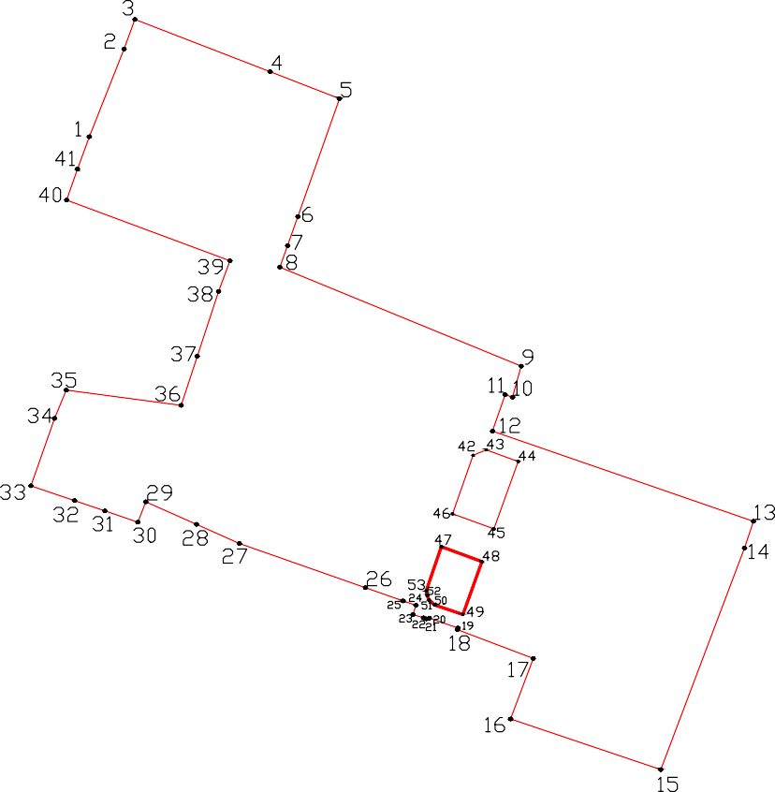

08:14:030542
- граница объекта
- граница кадастрового квартала
- поворотная точка границы объекта

- номер кадастрового квартала

